ПРОГРАММА XVIiI «СибирскОГО форумА хлебопечения»
- | 05 апреля, вторник | -
14:00 – 18:00 | Установочная сессия для участников  IX Чемпионата России по хлебопечению. | Павильон № 1.
- | 06 АПРЕЛЯ, среда | -
07:00 – 16:00 | Соревнования участников  IX Чемпионата России по хлебопечению. | Павильон № 1.
10.00 – 15.00 | Молодежный краевой чемпионат профессионального мастерства по профессиям «Кондитер» среди учащихся образовательных учреждений СПО Красноярского края. | Павильон № 1.
10.00 – 15.00 | Конкурс «Брусничный пирог» на Кубок им. М. Безфамильной. | Павильон № 1.
16:00 – 17:00 | Церемония награждения. Конкурс «Брусничный пирог».  Краевого конкурса профессионального мастерства по профессии «Кондитер» | Павильон № 1.  СЦЕНА
10.00 – 18.00 | СЕКЦИЯ  «показательные выпечки и мастер-классы» | Павильон № 1
10.00 – 13.00   | Мастер-класс от «ЭКОДАР»  Ведут специалисты ООО" Торговый Дом "Дар" г. Тверь  «Новинки российского производителя для хлебов и кондитерских изделий»  Пасхальная выпечка, Ремесленные хлеба | Павильон № 1
13.30-17.30   | Мастер класс по выпечке: «Инновационные продукты – для Вашей профессиональной кухни».  - Печенье «Льняное»; Печенье «Мокко»;  - Пирожное «Волшебное»; Пирожное «Массарини»;  - Кекс «Лимонная мята»; Кекс «Апельсин с базиликом»;  - Крем «Белково-сливочный»; Крем «Кокосовый»;  - Круассан «Сливочный». | Павильон № 1
 | 07 АПРЕЛЯ, четверг | -
07:00 – 16:00 | Соревнования участников  IX Чемпионата России по хлебопечению. | Павильон № 1.
10:00 – 16:00 | XIV Чемпионат «Лучший кондитер Сибири» | Павильон № 1
09.00 – 18.00 | СЕКЦИЯ  показательные выпечки и мастер-классы | Павильон № 1
09.30 – 11.30   | Мастер-класс от PFAHNL BACKMITTEL  Ведут специалисты ООО «Пфанл Бакмиттель» г. Москва  «Сдоба, маффины, заливные хлеба» | Павильон № 1
12.00-15.30   | Мастер-класс по выпечке  ведут специалисты компании LESAFFRE  ООО «Саф-Нева» г. С.-Петербург  «Путь в ремесленное хлебопечение» | Павильон № 1
15.30-18.00   | Мастер-класс от компании RATIONAL  «Мини-пекарня у дома» | Павильон № 1
15.30-16.30 | Церемония награждения участников  XIV Чемпионат «Лучший кондитер Сибири» | Павильон № 1.  СЦЕНА
- | 08 АПРЕЛЯ, ПЯТНИЦА | -
07:00 – 13:00 | Соревнования участников МОЛОДЕЖНОГО ЧЕМПИОНАТА ПЕКАРЕЙ «ПЕКАРЬ СИБИРИ» | Павильон № 1.
10.00 – 16.00 | Молодежный чемпионат среди студентов ВПО и СПО по профессии «Повар» | Павильон № 1.
10.00 – 17.00 | СЕКЦИЯ  показательные выпечки и мастер-классы | Павильон № 1
10.00 – 12.30   | Мастер-класс от ООО «Русский Бейклс» г. Москва  Ведет технолог – консультант Ильина Алена Анатольевна  Хлеба Мультисид и Боденский, Пшенично-ржаной, Гречневый тостовый, Кукурузный. Слойка дрожжевая и бездрожжевая.  Пампушки ржаные с чесноком.  Основа для пиццы 20%. Фунтовый Кекс Апельсин.  Пасхальная тема -  Куличи Европейский и Творожный, Сдоба Пасхальная.  Рулет Гурман, Улитка Кокосовая, Печенье Кокосовое  Применение смазок и релиз-агентов при выпечке. | Павильон № 1
13.00 – 17.00 | Мастер-класс  от эксперта кондитерского мастерства.  (ТЕМА определяется) | Павильон № 1
16.00-17.30 | Церемония награждения участников соревнований:  IX Чемпионата России по хлебопечению.  МОЛОДЕЖНОГО ЧЕМПИОНАТА ПЕКАРЕЙ «ПЕКАРЬ СИБИРИ» | Павильон № 1.  СЦЕНА

организаторы
«Сибирская Ассоциация Гостеприимства»
ВЫСТАВОЧНАЯ КОМПАНИЯ «КРАСНОЯРСКАЯ ЯРМАРКА»

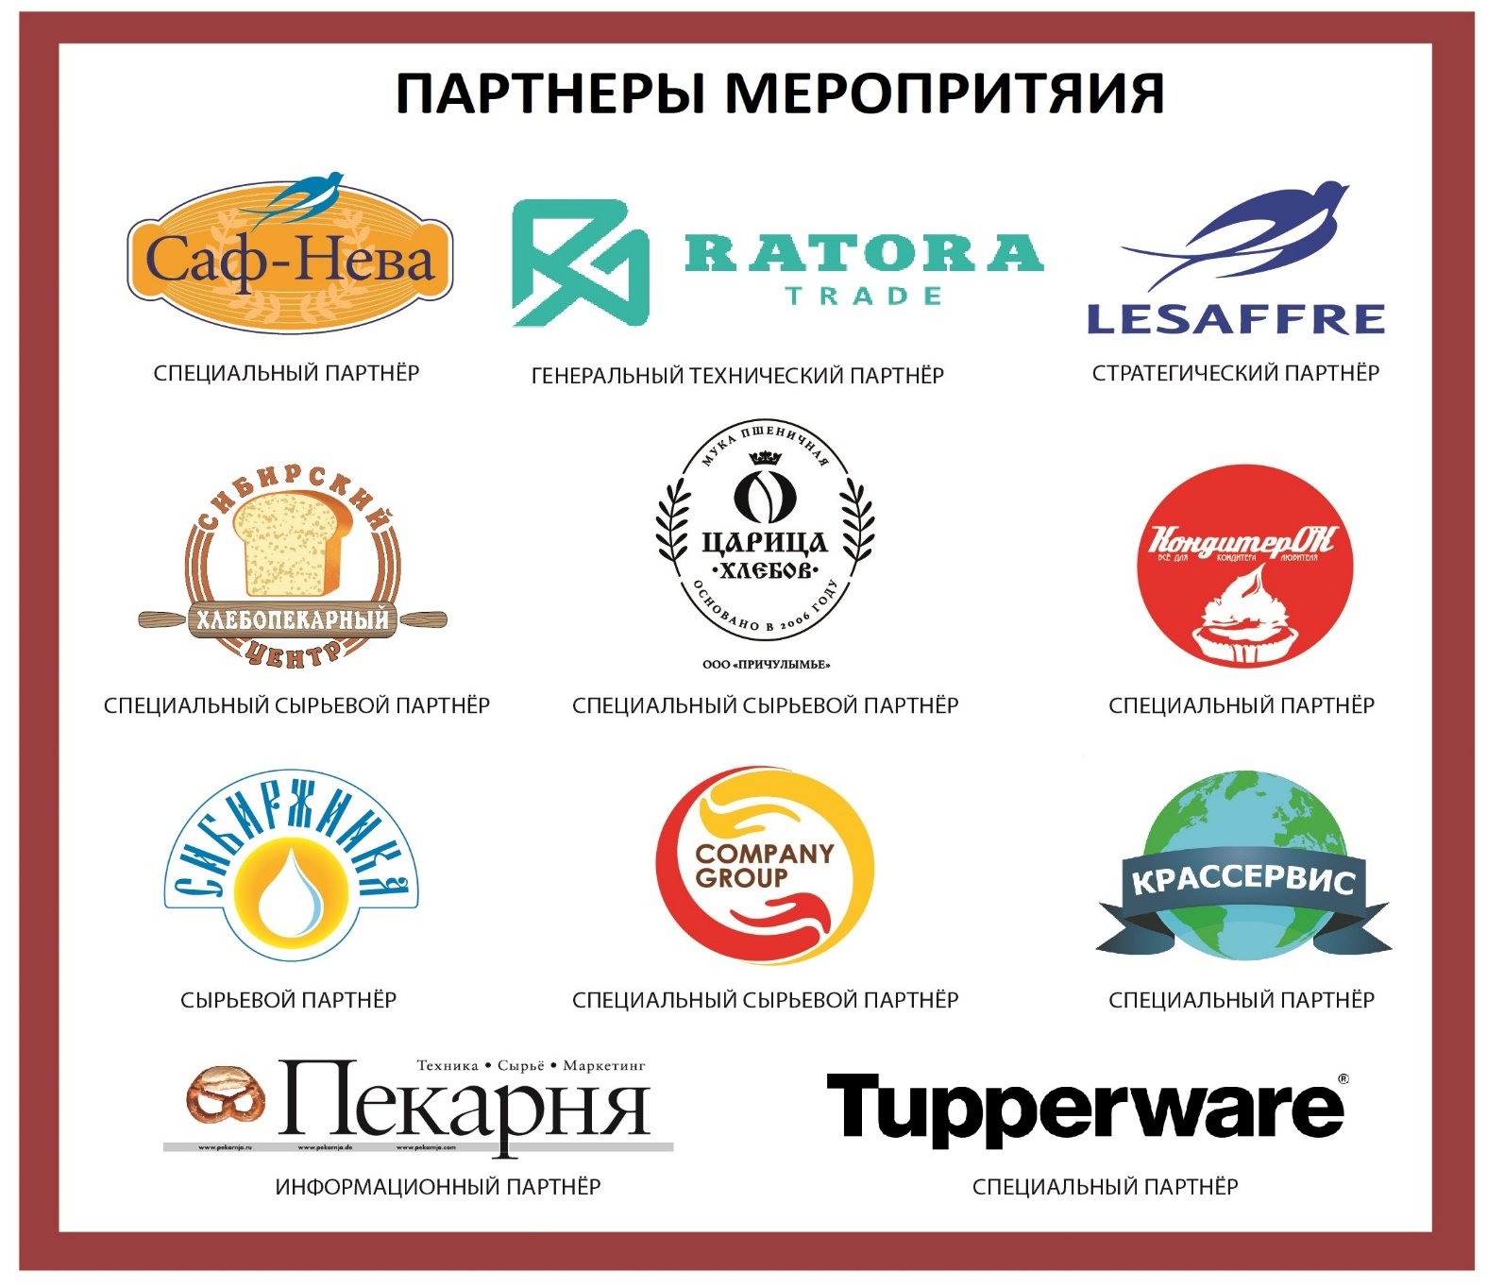

Количество мест на все меропритятия ограничено, необходима предварительная регистрация!

ЗАЯВКА на участие в семинаре, мастер-классе
Ф.И.О. полностью ______________________________________________________________________
Должность _____________________________________________________________________________
Место работы __________________________________________________________________________
Контактный телефон, e-mail ____________________________________________________________
Номер/Название семинара/мастер-класса/Дата ______________________________________________
Заявки отправлять на e-mail: krassag@mail.ru
По вопросам участия и сотрудничества обращаться: Оргкомитет «Сибирская Ассоциация Гостеприимства»
660041, Красноярск, Курчатова, 1а Тел/факс: +7 (391) 246-35-45,
e-mail: krassag@mail.ru, gostepriimstvo@gmail.com www.gostepriimstvo24.ru www.krasfair.ru .

